根河市住房和城乡建设局工作信息

根河市住房和城乡建设局综合
保障中心近期工作开展简报

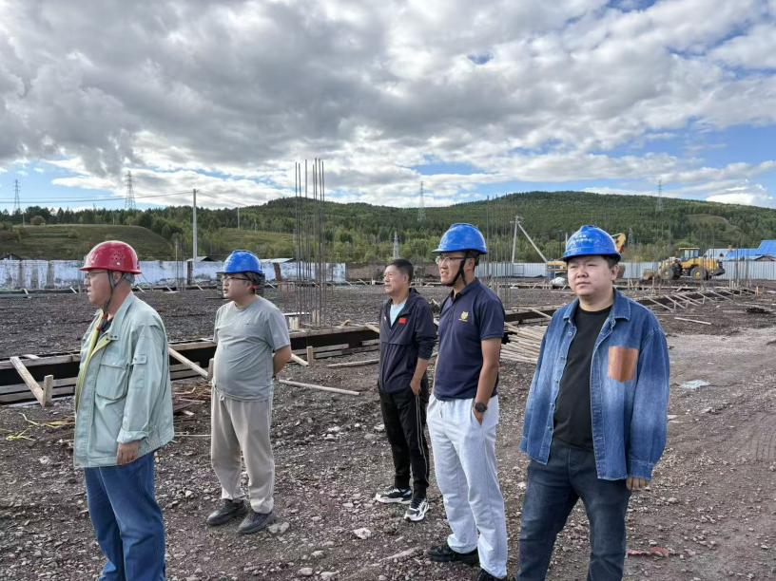
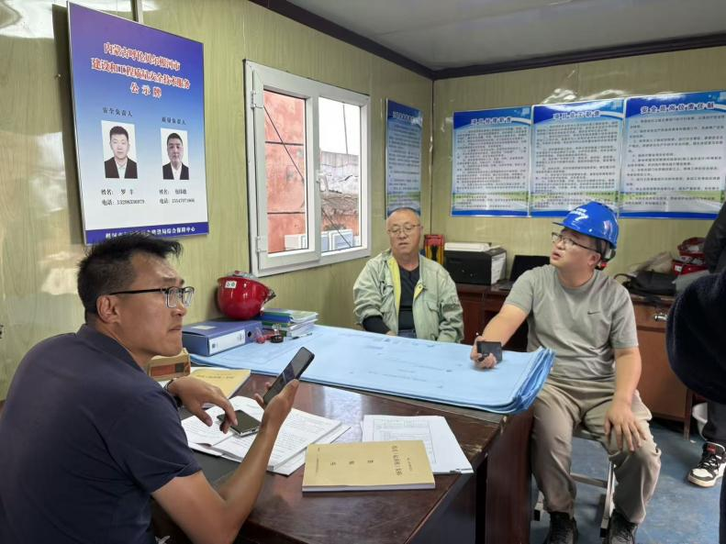
为进一步加强根河市在建项目的规范管理，确保工程建设安全、有序推进，根河市住房和城乡建设局综合保障中心于9月2日，对我市在建工地开展检查工作，旨在提升工程质量与安全生产水平，及时排查并消除各类安全隐患，持续保持我市安全事故为零的整体态势。​
本次检查工作在根河市二中新建综合楼开展，重点对施工现场生产隐患部分，特种作业人员证书，施工设计图纸，项目管理人员岗位到岗情况进行了检查。

